 | Name: | Klasse: | Datum: |  | KV 1
Zuhören und Verstehen

Thema: Waldtiere

Höre genau, damit du die Aufgaben beantworten kannst.

Das Reh

Rehe leben, wie viele andere Tiere auch, in unseren Wäldern.
Sie sind sehr scheu. Deshalb können wir sie nur selten beobachten.
Morgens und abends verlassen sie ihre Verstecke, um zu fressen.
Das nennt man äsen.
Rehe können nicht gut sehen, dafür aber sehr gut hören und riechen.
Das männliche Tier, den Rehbock, erkennt man an seinem Gehörn auf dem Kopf.
Die Ricke, das Weibchen, hat dies nicht. Die Jungtiere werden Kitze genannt.
Die Ricke bringt im Mai bis Juni ein bis drei Junge zur Welt.
Sie werden von der Mutter gesäugt. Auf ihrem Fell haben die kleinen Rehkitze
weiße Flecken. Sie sind auf der Wiese oder im Gehölz nur schwer zu erkennen
und werden von Feinden nicht entdeckt.
Im Sommer ist das Fell dieser Tiere rotbraun. Für den Winter bekommen sie
ein dichtes graubraunes Winterfell. So sind sie gegen Wind und Kälte geschützt.
Rehe sind Pflanzenfresser. Sie ernähren sich von Gräsern, Kräutern, Blättern und Knospen, aber auch von Früchten.
Das Reh hat wenige natürliche Feinde, aber es wird von Luchsen, Wölfen und Adlern gejagt. Die Kitze sind außerdem vor Füchsen und Wildschweinen nicht sicher.
Leider sterben auch viele Rehe auf unseren Straßen.
Verkehrszeichen warnen Autofahrer vor dem Wildwechsel. Hier müssen sie besonders vorsichtig fahren.
Sind in einem Wald zu viele Rehe, können sie an Bäumen und Sträuchern
großen Schaden anrichten.

 | Name: | Klasse: | Datum: |  | KV 2

1

Ergänze den Lückentext.

Das _________

Rehe leben, wie viele andere _____________ auch, in

unseren ________________. Sie sind sehr _____________.

Deshalb können wir sie nur selten ________________.

Morgens und __________ verlassen sie ihre ________________,

um zu ____________________. Das nennt man äsen.

__________ können nicht gut _________________,

dafür aber sehr gut ______________ und riechen.

Das männliche Tier, den _________________,

erkennt man an seinem Gehörn auf dem ______________.

Die Ricke, das ________________________, hat dies nicht.

Die Jungtiere werden __________________ genannt.

/15P
 | Name: | Klasse: | Datum: |  | KV 3

2

Kreuze an

 | richtig | falsch | steht nicht im Text
Rehe sind sehr scheue Tiere.
Sie leben in ganz Europa.
Wir können sie nur am Tag beobachten.
Morgens und abends verlassen sie ihre Verstecke, um zu fressen.
Rehe können gut sehen, hören und riechen.
Rehe paaren sich im Sommer.
Das männliche Tier heißt Rehbock.
Der Rehbock trägt auf dem Kopf ein Gehörn.
Die Ricke ist das weibliche Tier.
Das weibliche Tier hat ein Gehörn.

/10P

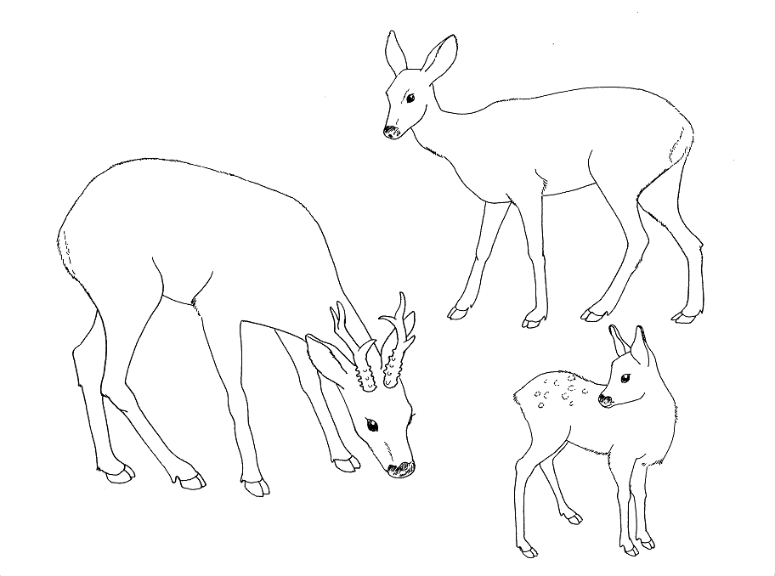

 |  | Name: |  | Klasse: | Datum: |  | KV 4
3
Welche Sätze sind richtig? Kreuze an.

Die Jungtiere der Rehe werden Kautze genannt.
Die Jungtiere der Rehe werden Kitze genannt.
Die Jungtiere der Füchse werden Kitze genannt.

Die Ricke bringt im Mai bis Juni ein bis drei Junge zur Welt.
Die Ricke bringt im Mai bis August ein bis drei Junge zur Welt.
Die Ricke bringt im März bis Juni ein bis drei Junge zur Welt.

Sie werden von dem Vater gesäugt.
Sie werden von der Tante gesäugt.
Sie werden von der Mutter gesäugt.

Auf ihrem Fell haben die kleinen Rehkitze weiße Flecken.
Auf ihrem Kopf haben die kleinen Rehkitze weiße Flecken.
Auf ihrem Fell haben die kleinen Rehkitze graue Flecken.

Sie sind auf der Wiese oder im Gehölz leicht zu erkennen und werden
von Feinden schnell entdeckt.
Sie sind auf der Wiese oder im Gehölz nur schwer zu erkennen und werden
von Feinden nicht entdeckt.
Sie sind auf der Wiese oder im Gehölz nur schwer zu erkennen und werden
von Freunden nicht entdeckt.

Im Winter ist das Fell der Rehe rotbraun.
Im Sommer ist das Fell der Rehe dunkelbraun.
Im Sommer ist das Fell der Rehe rotbraun.

Für den Sommer bekommen sie ein dichtes graubraunes Winterfell.
Für den Winter bekommen sie ein dichtes graubraunes Winterfell.
Für den Winter bekommen sie ein leichtes graubraunes Winterfell.

So sind sie gegen Wind und Kälte geschützt.
So sind sie gegen Wind und Kälte getrennt.
So sind sie gegen Wind und Wärme geschützt.

/8P

 | Name: | Klasse: | Datum: |  | KV 5
4


Lies die Sätze genau. Es haben sich Fehler eingeschlichen.
Finde sie und schreibe die Sätze richtig auf. Achte auf die Rechtschreibung.

a) Rehe sind Pflanzenputzer.

b) Sie ernähren sich von Gräsern, Kräutern, Blättern und Knospen, aber auch von Brot.

c) Natürliche Feinde hat das Reh viele.

d) Sie werden nicht von Luchsen, Rindern und Adlern gejagt.

e) Die Jungtiere sind vor Füchsen und Wildschweinen sicher.

 | Name: | Klasse: | Datum: |  | KV 6

f) Leider streben auch viele Rehe auf unseren Bäumen.

g) Verkehrsnoten warnen Autofahrer vor „Wildwechsel“.

h) Hier müssen Autofahrer besonders schnell fahren.

i) Sind in einem Wald zu wenige Rehe, können sie an Bäumen und Sträuchern
großen Schaden anrichten.

/27P

Du hast ____ / 60P erreicht.

 | Name: | Klasse: | Datum: |  | KV 7
Lösungen

1

Ergänze den Lückentext.

Das Reh

Rehe leben, wie viele andere Tiere auch, in unseren Wäldern. Sie sind sehr scheu. Deshalb können wir sie nur selten beobachten. Morgens und abends verlassen sie ihre
Verstecke, um zu fressen. Das nennt man äsen. Rehe können nicht gut sehen, dafür aber sehr gut hören und riechen. Das männliche Tier, den Rehbock, erkennt man an seinem Gehörn auf dem Kopf. Die Ricke, das Weibchen, hat dies nicht. Die Jungtiere werden Kitze genannt.

2

 | richtig | falsch | steht nicht im Text
Rehe sind sehr scheue Tiere. | x
Sie leben in ganz Europa. |  |  | x
Wir können sie nur am Tag beobachten. |  | x
Morgens und abends verlassen sie ihre Verstecke, um zu fressen. | x
Rehe können gut sehen, hören und riechen. |  | x
Rehe paaren sich im Sommer. |  |  | x
Das männliche Tier heißt Rehbock. | x
Der Rehbock trägt auf dem Kopf ein Gehörn. | x
Die Ricke ist das weibliche Tier. | x
Das weibliche Tier hat ein Gehörn. |  | x

 | Name: | Klasse: | Datum: |  | KV 8

3

Welche Sätze sind richtig? Kreuze an.

Die Jungtiere der Rehe werden Kautze genannt.
Die Jungtiere der Rehe werden Kitze genannt.
Die Jungtiere der Füchse werden Kitze genannt.

Die Ricke bringt im Mai bis Juni ein bis drei Junge zur Welt.
Die Ricke bringt im Mai bis August ein bis drei Junge zur Welt.
Die Ricke bringt im März bis Juni ein bis drei Junge zur Welt.

Sie werden von dem Vater gesäugt.
Sie werden von der Tante gesäugt.
Sie werden von der Mutter gesäugt.

Auf ihrem Fell haben die kleinen Rehkitze weiße Flecken.
Auf ihrem Kopf haben die kleinen Rehkitze weiße Flecken.
Auf ihrem Fell haben die kleinen Rehkitze graue Flecken.

Sie sind auf der Wiese oder im Gehölz leicht zu erkennen und werden
von Feinden schnell entdeckt.
Sie sind auf der Wiese oder im Gehölz nur schwer zu erkennen und werden
von Feinden nicht entdeckt.
Sie sind auf der Wiese oder im Gehölz nur schwer zu erkennen und werden
von Freunden nicht entdeckt.

Im Winter ist das Fell der Rehe rotbraun.
Im Sommer ist das Fell der Rehe dunkelbraun.
Im Sommer ist das Fell der Rehe rotbraun.

Für den Sommer bekommen sie ein dichtes graubraunes Winterfell.
Für den Winter bekommen sie ein dichtes graubraunes Winterfell.
Für den Winter bekommen sie ein leichtes graubraunes Winterfell.

So sind sie gegen Wind und Kälte geschützt.
So sind sie gegen Wind und Kälte getrennt.
So sind sie gegen Wind und Wärme geschützt.

/10P

 | Name: | Klasse: | Datum: |  | KV 9
4

Lies die Sätze genau. Es haben sich Fehler eingeschlichen.
Finde sie und schreibe die Sätze richtig auf. Achte auf die Rechtschreibung.

a) Rehe sind Pflanzenputzer.
Rehe sind Pflanzenfresser.

b) Sie ernähren sich von Gräsern, Kräutern, Blättern und Knospen, aber auch von Brot.
Sie ernähren sich von Gräsern, Kräutern, Blättern und Knospen, aber auch von Früchten.

c) Natürliche Feinde hat das Reh viele.
Natürliche Feinde hat das Reh wenige.

d) Sie werden nicht von Luchsen, Rindern und Adlern gejagt.
Sie werden nicht von Luchsen, Wölfen und Adlern gejagt.

e) Die Jungtiere sind vor Füchsen und Wildschweinen sicher.
Die Jungtiere sind vor Füchsen und Wildschweinen nicht sicher.

f) Leider streben auch viele Rehe auf unseren Bäumen.
Leider sterben auch viele Rehe auf unseren Straßen.

g) Verkehrsnoten warnen Autofahrer vor „Wildwechsel“.
Verkehrszeichen warnen Autofahrer vor „Wildwechsel“.

h) Hier müssen Autofahrer besonders schnell fahren.
Hier müssen Autofahrer besonders vorsichtig fahren.

i) Sind in einem Wald zu wenige Rehe, können sie an Bäumen und Sträuchern
großen Schaden anrichten.
Sind in einem Wald zu viele Rehe, können sie an Bäumen und Sträuchern
großen Schaden anrichten.

